报价方式：
需于截止日期递交相关文件至采购处，相关证件包含但不仅限于（所有证件均需加盖企业红章 ）：
1.技术标1份：
① 供应商三证复印件（企业组织机构代码、税务登记证、营业执照复印件）
② 详细产品参数和介绍（包括产品规格、材料、保质期、售后服务及交货期等）
③ 产品销售业绩（如有）
④ 其他供应商认为需要提供的文件
2.商务标1份（需密封在信封内）。
商务标请注明产品名称、规格型号、制造商、品牌等相关信息。本次报价价格包含货物到达甲方指定位置并能正常使用所需的一切费用，包括但不限于包装费、运输费、装卸费、税费等。
- 本项目入围一家，入围方式：最终得分=总价/产品质量技术分（满分10分）。最终得分最小者即为入围供应商。
4.每一序号提供一个样品（时间另行通知），样品提前准备，需贴有标签，注明投标单位名称。若未提供样品则取消其参选资格。样品作为此次评分因素之一。
注：投标资料纸质版一式两份

采购需求：
序号 | 名称 | 型号规格 | 采购数量 | 技术参数 | 预算金额（元） | 样式图
1 | 圆形塑料砧板 |  | 白色3个  绿色9个  红色3个  蓝色7个  黄色3个  共25个 | 材质：食品级PE塑料  尺寸：直径45厘米、 高5厘米  颜色：5种颜色（白色、 黄色、 红色、 绿色、 蓝色、）， | 2500.00 | 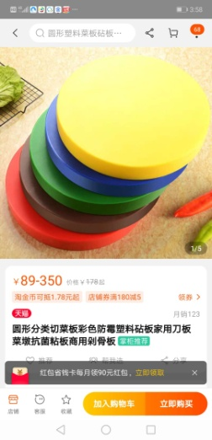
2 | 塑料筐 |  | 绿色15个  蓝色15个  黄色10个  红色10个  共50个 | 材质：塑料、镂空  颜色：黄色、 红色、 绿色、 蓝色、白色  尺寸：约56cm*40 cm *20 cm  要求：特厚、环保材料、无毒无味  用途：装菜 | 1000.00 | 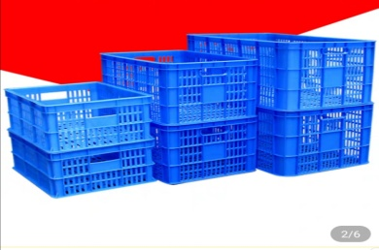
3 | 塑料筐 |  | 绿色15个  蓝色15个  黄色10个  红色10个  共50个 | 材质：塑料、镂空  颜色：黄色、 红色、 绿色、 蓝色（每种10个）  尺寸：57cm*30 cm *40 cm  要求：环保材料、无毒无味  用途：装菜 | 1500.00
4 | 份数盘 | 1/1*6.5cm | 30 | 材质：不锈钢  外径：53.5cm*32.5cm*H6.5cm（H）  内径：50.3cm*30cm  容量：约8500ml  要求：特厚（2.0mm） | 1000.00 | 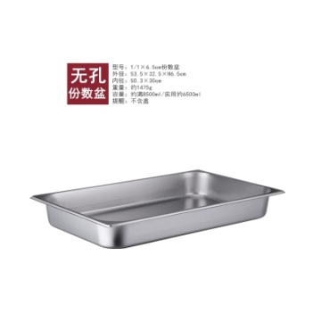
5 | 份数盘（1/2） |  | 30 | 材质：不锈钢  外径：32.5cm*26.5cm*6.5cm（H）  内径：30cm*24cm*6.5cm（H）  容量：约4.5L  要求：特厚（2.0mm） | 900.00
6 | 份数盘 |  | 10 | 材质：不锈钢  外径：53.5cm*32.5cm*15cm（H）  内径：50.3cm*30cm*15cm（H）  容量：约2.0L  要求：特厚（2.0mm） | 600.00 | 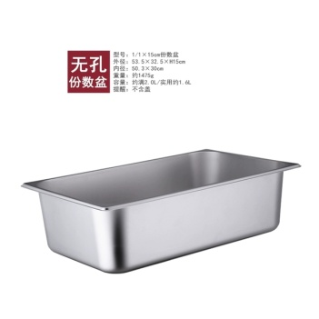
7 | 份数盘（1/2） |  | 10 | 材质：不锈钢  外径：26cm*33cm*15cm（H）  内径：24cm*30cm*15cm（H）  容量：约9L  要求：特厚（2.0mm） | 400.00
8 | 双耳锅 |  | 2 | 材质：熟铁  尺寸：直径55cm左右  要求：用于天然气、不易生锈 少油烟、不易粘锅 ，适用于燃气灶、厚度1.8mm左右 | 100.00 | 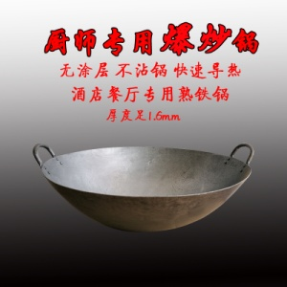
9 | 不锈钢漏勺 |  | 10 | 材质：不锈钢  尺寸：直径28cm，手柄长21.5cm  要求：特厚 | 300.00 | 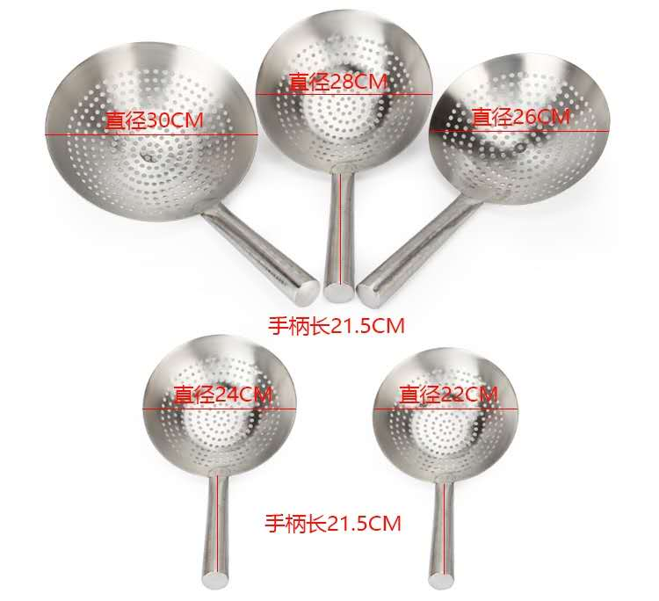
10 | 细网油格 |  | 10 | 材质：不锈钢  尺寸：直径29.80cm，长度58.2cm | 200.00 | 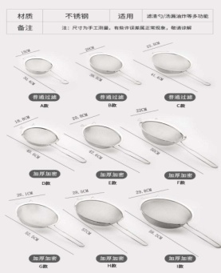
11 | 不锈钢水瓢 |  | 10 | 材质：不锈钢  尺寸：直径25cm，手柄长21.5cm  要求：特厚 | 400 | 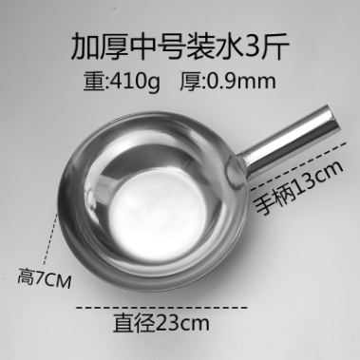
12 | 打饭勺 |  | 10 | 材质：塑料  尺寸：直径9cm，手柄长9.5cm  要求：加厚 | 60 | 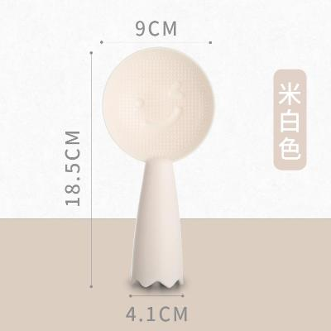
13 | 不锈钢沥水方蓝 |  | 10 | 材质：不锈钢  要求：网状网篮、镂空、网孔约2mm、耐高温、可用于消毒  用途：放筷子 | 300.00 | 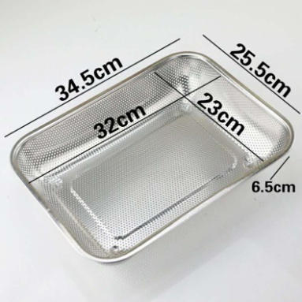
合计 |  |  | 257

产品技术分（10分）
序号 | 评标内容 | 满分分值
1 | 产品质量技术分 | 0-8分
2 | 售供货及售后服务能力（包含且不仅限于供应时间、质保期、售后等） | 0-2分

对规格要求有问题，请联系后勤保障处 陈老师：0577-88002669

